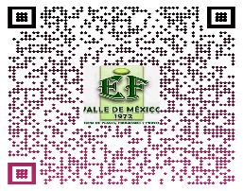

Of. SEF11/102/2025-01-17

Ecatepec de Morelos, Méx. a 17 de enero del 2025.

PROFESOR

MAURICIO DE JESUS HERNANDEZ ESTRADA

HEEM940122E20

P R E S E N T E.

El que suscribe, Dr. Guzmán Hernandez estrada, Inspector de la Supervisión 11 de Educación Fisica Valle de México se dirige a usted de la manera más atenta para atender la siguiente Comisión: jueces ene l concurso de escoltas

Sede: Secundaria General Calmecac

Ubicación: Av. Sta. Prisca Sur 247, San Agustin 3ra Secc A, 55130 Ecatepec de Morelos, Méx.

Fecha: 17 de enero del 2025

Horario: 8:00 a 15:30

|  |  |
| --- | --- |
| Firma de asistencia por parte de la sede de la actividad | Sello de la sede de la actividad |
|  |  |

Sin más por el momento se despide de usted.

AUTORIZA



DOCTOR

GUZMAN HERNANDEZ ESTRADA

INSPECTOR DE LA SUPERVISIÓN 11

DE EUCACIÓN FISICA VALLE DE MEXICO

c.c.p.- Expediente.